DOI：10.13430/j.cnki.jpgr.20240509001
玉米黄化突变基因Zmet 9的精细定位
李永生，王晓娟，连晓荣，梁根生，何海军，杨彦忠，周文期，董小云，周玉乾，刘忠祥
（甘肃省农业科学院作物研究所, 兰州 730070）

摘要: 光合作用是植物赖以生存的基础，叶色突变体往往伴随着叶绿体结构异常、光合色素合成受阻等表型，因此，研究叶色突变体可为光合作用和光形态建成提供实验数据和理论支撑。本研究以2.48 Gy辐照剂量的快中子辐射诱变玉米自交系PH6WC筛选得到的玉米黄化突变体et9 (etiolation 9)为材料，通过表型鉴定、叶片内叶绿素含量测定、叶绿体结构显微观察、光合特性等分析，与野生型相比et9株高、穗位高显著降低，剑叶长、剑叶宽和倒三叶宽显著减小，抽雄、散粉、吐丝期均比野生型推迟10-12天；叶绿素a、叶绿素b及总叶绿素含量都显著低于野生型；叶绿体结构松散，类囊体分布混乱，垛堞基粒数量较少；净光合速率、气孔导度、蒸腾速率均极显著低于野生型，胞间二氧化碳浓度极显著升高，叶绿体荧光参数除非光化学淬灭外均显著低于野生型，遗传模式分析表明其黄化表型受一个核隐性基因所控制，命名为Zmet9（Zea mays etiolation 9）。将其与玉米自交系B73杂交构建F₂分离群体，通过BSR-seq方法将突变位点初步定位在玉米第9染色体20~22 Mb区间2 Mb范围内。进一步在初定位区间内开发4对KASP标记及2对InDel标记，利用约1100个突变表型单株进行精细定位，最终将Zmet9精细定位于玉米第9染色体标记KASP19和2040之间约160 kb的区间内。该区间内含有5个候选基因，其中Zm00001d045384编码一个铁超氧化物歧化酶，与拟南芥中的同源基因FSD2、FSD3突变后出现叶色漂白的表型类似。我们推测Zm00001d045384可能是Zmet9的候选基因。
关键词: 玉米；黄化突变基因Zmet9；BSR-seq；精细定位

Fine mapping of the etiolation mutant gene Zmet 9 in maize
LI Yongsheng, WANG Xiaojuan, LIAN Xiaorong, LIANG Gensheng, HE Haijun, YANG Yanzhong, ZHOU Wenqi, DONG Xiaoyun, ZHOU Yuqian, LIU Zhongxiang *
（Crops Research Institute, Gansu Academy of Agricultural Sciences, Lanzhou 730070）
Abstract: Photosynthesis is the basis for plant survival. Leaf color mutants are often accompanied by abnormal chloroplast structure and blocked photosynthetic pigment synthesis. Therefore, the study of leaf color mutants can provide experimental data and theoretical support for photosynthesis and photomorphogenesis. In this study, maize etiolation mutant et9 (etiolation 9), which was screened from maize inbred line PH6WC by 2.48Gy fast neutron irradiation, was used as the material. Through phenotypic identification, determination of chlorophyll content in leaves, microscopic observation of chloroplast structure and analysis of photosynthetic characteristics, et9 plant height and panicle height were significantly lower than those of the wild type, and the flag leaf length, flag leaf width and the third leaf width were significantly reduced. The tasseling, pollen shedding and silking stages were delayed by 10-12 days compared with the wild type. The contents of chlorophyll a, chlorophyll b and total chlorophyll were obviously lower than those of wild type. The chloroplast structure is loose, the distribution of thylakoids is chaotic, and the number of basal grains is small; Compared with the wild type, the net photosynthetic rate, stomatal conductance and transpiration rate decreased significantly, while the intercellular carbon dioxide concentration increased significantly. The chloroplast fluorescence parameters were significantly lower than those of the wild type except for photochemical quenching. Genetic pattern analysis revealed that the yellowing phenotype was controlled by a nuclear recessive gene, named Zmet9 (Zea mays etiolation 9). The F₂ segregating population was constructed by crossing it with maize inbred line B73, and the mutation site was preliminarily located in the 2 Mb region of 20 - 22 Mb on chromosome 9 of maize using the BSR-seq method. Four pairs of KASP markers and two pairs of InDel markers were further developed in the initial mapping interval, and about 1100 mutant phenotypic plants were used for fine mapping. Finally, Zmet9 was finely mapped to a region of about 160 kb between KASP19 and 2040 on chromosome 9 of maize. This interval contains five candidate genes, of which Zm00001d045384 encodes an iron superoxide dismutase, and the leaf color bleaching phenotype occurs after the mutation of homologous genes FSD2 and FSD3 in Arabidopsis. We speculate that Zm00001d045384 may be a candidate gene for Zmet9.

Keywords: Maize; Etiolation mutant gene Zmet9; BSR-seq; Fine mapping

植物突变体是挖掘控制突变性状的基因、分析基因的功能及调控网络的理想材料，叶色突变体是当前研究的热点。已在多种植物中创制并鉴定出叶色突变体，其中黄化突变最多，大多黄化突变体体内光合色素含量均明显降低，光合作用效率下降，有机物积累明显减少，从而导致植株不能正常生长，无法完成其生活史，直接导致产量降低^{[1]}。据报道高等植物中发现700多个叶色突变的基因位点^{[2]}。目前已报道或克隆的与玉米叶色相关基因或QTL位点有200多个^{[3]}，突变位点大多定位于某条染色体^{[4]}。目前已知命名和精细定位的玉米叶色突变基因有23个，除4号染色体外其余染色体上均有分布^{[5]}。黄绿色突变体elm2中ELM2基因为玉米HO1基因的同源基因，编码血红素加氧酶^{[6-7]}。玉米elm1突变体光敏色素积累的活性下降；淡绿色突变体elm1在长日照环境下，与野生型相比，开花时间更早，这表明光敏色素的缺失直接影响玉米开花时间。值得注意的是elm1突变体虽然光感受器受损，光敏色素积累减少，但elm1突变体在田间能够完成其生活史直至成熟^{[8]}。序列对比发现，玉米elm1突变体中由于ZmHY2基因的第3个内含子的3′剪切点由G突变为A，使蛋白质翻译提前终止，从而导致突变体对光不敏感^{[9]}。玉米黄绿叶突变体ygl-1由于编码cpSRP43蛋白的GRMZM2G007441基因在其编码区发生单碱基缺失，使叶绿体前体合成异常，导致叶色黄化^{[10]}。玉米的vyl突变体出苗后表现出黄叶表型，约2周后黄叶表型逐渐恢复并与野生型植株相同。vyl突变体的候选基因是一种叶绿体Clp蛋白酶复合物，定位于9号染色体的Chr.9_ClpP5。重复的杂合基因之间的功能冗余是VYL与其修饰子相互作用的分子机制^{[11]}。近年来，生产实践中叶色突变体作为形态标记在苗期快速鉴别去除杂种^{[12-13]}、改良或育成新品种^{[14-18]}、研究功能基因组学^{[19]}、园林绿化植物培育^{[20]}等方面得到广泛应用。随着研究的不断深入其作用和利用价值越来越突显。
叶色变异种类繁多，遗传规律却相差很大。从遗传因素来说，叶色突变可能受核基因控制^{[21-23]}，也可能受细胞质基因控制，还可能受核质互作类型^{[24]}，还存在少数由两对或以上核隐性基因控制的叶色突变体^{[25]}。此外，叶色突变还受外部环境的影响。在叶绿素合成降解途径过程中，叶绿体核基因的突变通常是导致叶色突变的主要原因。大量研究结果表明，可以将叶色突变机制分为三个方面，分别为叶绿体发育及功能途径基因突变、叶绿素生物合成或降解途径的基因突变及光信号传导途径的基因突变^{[26-28]}。
本研究以快中子诱变玉米自交系PH6WC得到一个黄化突变体et9为材料，通过对et9表型鉴定、光合色素、光合参数含量测定以及将et9与玉米自交系B73进行杂交，构建F₂群体，进行遗传效应分析和基因定位，筛选与突变基因连锁的分子标记，以期为Zmet9候选基因的鉴定及克隆奠定工作基础，进而对其进行基因功能解析以及调控网络分析，丰富叶色突变体发生的分子机制。
1 材料与方法
1.1 实验材料
实验材料为玉米自交系PH6WC、B73、黄化突变体et9（前期工作中以2.48Gy辐照剂量的快中子诱变玉米自交系PH6WC筛选得到），该突变体从出苗后即出现黄化表型，但并不致死，整个生育期间不返绿，开花期雄穗能正常抽雄散粉，雌穗正常吐丝，能完成授精并正常结实，全生育期长势较野生型弱（图1）。利用B73与et9杂交构建F₁群体，F₁自交获得F₂分离群体进行遗传分析和基因初定位、精细定位工作。
1.2 试验方法
1.2.1 玉米黄化突变体et9的田间表型调查
将试验材料PH6WC、B73、黄化突变体et9、以及B73与et9杂交的F₁、F₂群体种植于甘肃省农业科学院张掖玉米育种试验站基地。待出苗后生长至3叶1心时，统计（B73/et9）F₂群体中野生型和突变体植株数量，并进行遗传学分析；野生型和突变体的判别标准为叶片黄化的为突变型，反之，叶片绿色的为野生型。田间表型调查项目有：株高、穗位高、雄穗分枝数、单株叶片数、剑叶宽、剑叶长、倒三叶宽、倒三叶长、穗长、穗粗、穗行数、行粒数、出苗至抽雄天数、出苗至散粉天数、出苗至吐丝天数等。
1.2.2 野生型和突变体et9光合色素的测定 分别取野生型PH6WC和突变体植株et9各10株，分别在各自叶片顶端成熟区分别取1 cm²的叶片，避开叶脉剪成1-2 mm的长条，用镊子轻轻将长条放进含80%丙酮的浸提液中提取；使用紫外可见分光吸收法测定叶绿素a（Chl.a）和叶绿素b（Chl.b）的含量，计算公式为：CChl.a=12.27×OD663-2.69×OD645；CChl.b=22.9×OD645-4.68×OD663。色素的含量（mg/ cm²）=（叶绿素的浓度×提取液体积×稀释倍数）/样品面积^{[29-30]}。
1.2.3 野生型和突变体et9叶绿体结构观察 在突变体et9和野生型PH6WC植株生长到3叶期时，将成熟区的叶片剪成1 mm²大小浸入2.5%戊二醛戈丁溶液4℃保存备用。将组织经0.1M磷酸缓冲液（PH7.4）冲洗3-4次，再用1%的锇酸0.1M磷酸缓冲液（PH=7.4）于常温固定2h。不同浓度梯度的乙醇进行脱水，分别嵌入环氧树脂固定、包埋。先用铀酰染色，然后用柠檬酸铅染色^{[29-30]}。使用超微切片仪（Leica, Germany, Leica EM UC7）将组织切成8-10 µm超薄切片，使用透射电子显微镜（FEI, USA, Tecnal G 2 20 TWIN）在200 kV下观察并拍照。
1.2.4 野生型和突变体et9光合参数的测定 在夏季玉米开花授粉期，突变体et9雌穗生长发育到吐丝时，分别选取生长发育状况相对一致的野生型PH6WC和突变体et9植株穗位叶片，于上午9:00 -11:00时用LI-6400XT光合仪测定光合参数和叶绿体荧光参数，设置饱和光强为1500 μmol m⁻² s⁻¹，CO₂浓度为400 μmol mol⁻¹。野生型和突变体各测10株，重复3次，t测验分析原始数据。叶绿素荧光的测量与计算：电子传递效率（NPQ）和非光化学淬灭（ETR）可直接测得。光系统Ⅱ的效率（φPSⅡ）指任一光照状态下PSⅡ实际的量子效率，即PSⅡ反应中心电荷分离的实际的量子效率。通过公式 ：φPSⅡ = (Fm'-Fs) / Fm' 计算可得。Fm'：光下最大荧光，qP=0，qN≥0。Fs：稳态荧光产量。响应光合作用在光反应与暗反应达到平衡时的荧光产量。
1.2.5 突变体et9的遗传学分析 将（B73×et9）F₁、（B73×et9）F₂种子混匀后播种于试验田。出苗后统计野生型和突变体et9的分离比，通过卡方测验进行遗传学分析。野生型和突变体的判别标准为叶片黄化的为突变型，反之，叶片绿色的为野生型。
1.2.6 Zmet9基因初定位与精细定位 为了定位克隆Zmet9基因，将玉米自交系B73与突变体et9杂交，构建F₂分离群体。在成株期从F₂群体中分别选择100株，构建两个混合样品池。取样时将叶片用锡箔纸包好并立即用液氮速冻，于-80℃保存备用。总RNA提取使用天根提取试剂盒（天根生物科技，北京）提取叶片中的总RNA。RNA抽提完成后送至天津诺禾致源科技股份有限公司进行3个重复的转录组测序，所得数据参照Liu等^{[31]}所述的方法进行分析。Zmet9基因定位所需引物及序列见表1。
表1 Zmet9基因相关引物
Table 1 Primers used for Zmet9
引物Primers | 序列Sequence
KASP7-1F | GAAGGTGACCAAGTTCATGCTTGTCCTGTTTGGAAGGTAAC
KASP7-2F | GAAGGTCGGAGTCAACGGATTTGTCCTGTTTGGAAGGTAAT
KASP7-R | CGTGCATCCACAAGGGATTC
KASP19-1F | GAAGGTGACCAAGTTCATGCTCGACGTGAACCCAGAAAGGC
KASP19-2F | GAAGGTCGGAGTCAACGGATTCGACGTGAACCCAGAAAGGT
KASP19-R | CACAAGATTCTCACAGGAAG
KASP23-1F | GAAGGTGACCAAGTTCATGCTAAACAGGCACTACGTACTCG
KASP23-2F | GAAGGTCGGAGTCAACGGATTAAACAGGCACTACGTACTCA
KASP23-R | ATTGGGACGTGGCAGCGATG
KASP32-1F | GAAGGTGACCAAGTTCATGCTAGCTGCACTTCCTCTTTAGA
KASP32-2F | GAAGGTCGGAGTCAACGGATTAGCTGCACTTCCTCTTTAGC
KASP32-R | TGTAGTTGTTGGCTGTGGTG
2099F | TTGGATTACCTGAGGGCGTG
2099R | ACAGAGACTCAGAGGCTCAC
2037F | CGTTCTGTAGCTATCACGGT
2037R | GCACTTGAAATGCCAACCTG
2040F | GCTCACTGAAAGCTTGGCAG
2040R | CACCCCCTCGCGTAGATAAG
2 结果与分析
2.1 玉米黄化突变体et9的田间表型调查及农艺性状比较分析
田间表型调查发现，玉米黄化突变体et9从田间刚出苗就表现为黄化（图1A、B），黄化表型一直持续到整个生育期，而野生型PH6WC叶色表现正常深绿色（图1E、F、G）。该突变体雌雄协调，花粉量中等，花药红色，能够正常生长并结实，通过自交繁殖，黄化表型在后代中稳定遗传，说明突变位点已经纯合。雄穗分枝与野生型PH6WC相同，均为独枝（图1G），生长势比野生型PH6WC明显减弱（图1G）。与其它黄化致死突变体不同。
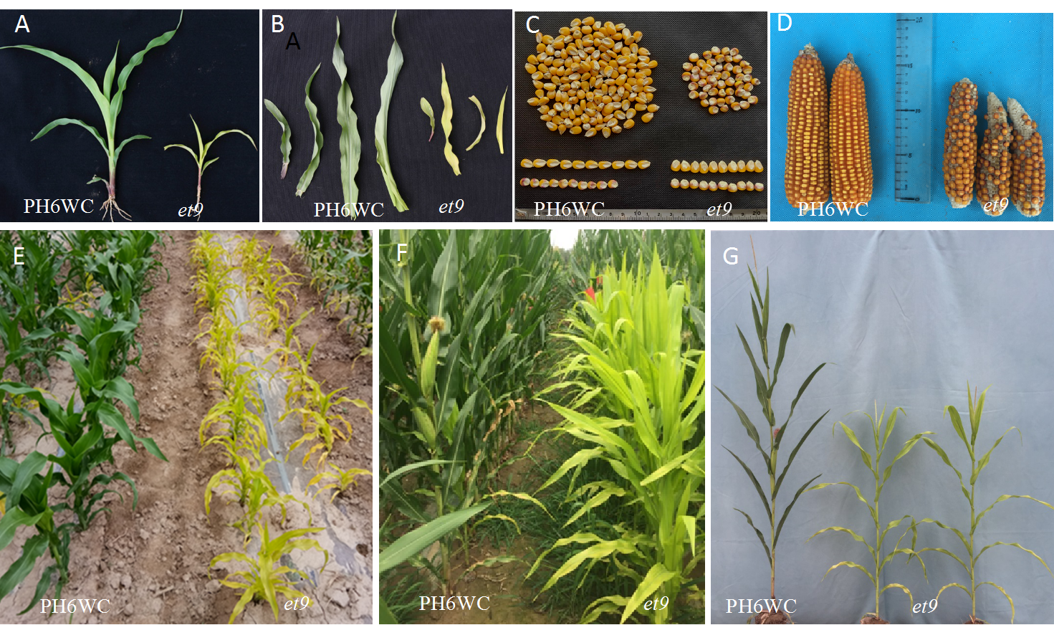
A: PH6WC和et9苗期表型；B: PH6WC和et9苗期叶片；C: PH6WC和et9的籽粒；D: PH6WC和et9果穗；E: PH6WC和et9拔节期；F: PH6WC和et9吐丝期。G: PH6WC和et9成株期
图1 玉米黄化突变体et9田间表型调查
Fig.1 Field phenotype of the etiolation mutant et9
从表2可以看出，成株期玉米黄化突变体et9和野生型PH6WC相比，突变体et9的株高和穗位高显著降低（p＜0.001），其中株高降低约79.6 cm，穗位高降低约44 cm；雄穗分枝数均为独枝，差异不显著（p＞0.05），单株叶片数不显著（p＞0.05）；剑叶长和剑叶宽差异极显著（p＜0.001）；倒三叶的叶长和叶宽较野生型PH6WC变小，倒三叶的叶宽差异极显著（p＜0.001），叶长差异不显著（p＞0.05），抽雄、散粉、吐丝期均比野生型PH6WC推迟10-12天。
表2 玉米黄化突变体et9和野生型PH6WC农艺性状考察分析
Table 2 Statistical analysis of agronomic traits in et9 and its parent PH6WC
性状Trait |  |  | p-value
  PH6WC
  et9
性状Trait | ±S.D | ±S.D | p-value
株高Plant height/cm | 247.6 ± 17.3 | 168 ± 15.7 | 1.44E-12
穗位高Ear height/cm | 99.3 ± 11.8 | 55.3 ± 10.5 | 8.25E-09
雄穗分枝数Number of tassel branches | 0.8 ± 0.8 | 0.7 ± 0.7 | 1.38E-01
单株叶片数Number of leaves | 13.9 ± 1.0 | 14.1 ± 0.6 | 1.73E-01
剑叶宽Width of blade leaf/cm | 6.2 ± 0.9 | 5.0 ± 0.7 | 3.57E-05
剑叶长Length of blade leaf/cm | 38.1 ± 6.6 | 29.8 ± 4.2 | 8.14E-05
倒三叶宽Width of the third last leaf/cm | 9.7 ± 1.2 | 7.7 ± 0.9 | 1.15E-03
倒三叶长Length of the third last leaf/cm | 60.2 ± 5.5 | 58 ± 5.4 | 8.51E-01
穗长Ear length(cm) | 14.0±0.5 | 11.0±0.8 | 9.06E-07
穗粗Ear diameter(cm) | 3.9±0.4 | 3.7±0.2 | 6.60E-02
穗行数Row number per ear | 14.8±1.0 | 12.8±1.0 | 8.47E-03
轴粗Axis diameter(cm) | 2.5±0.3 | 2.4±0.2 | 4.50E-02
出苗至抽雄天数Days from emergence to tasseling | 75.5±1.6 | 86.4±1.2 | 1.96E-09
出苗至散粉天数Days from emergence to pollen shedding | 77.1±1.4 | 89.4±0.8 | 1.97E-09
出苗至吐丝天数Days from emergence to silking | 78.0±1.4 | 90.5±0.8 | 2.60E-09

2.2 突变体et9的光合色素含量显著降低
由于光合色素的含量能显著影响叶色以及植物的光合作用，光合色素含量减少造成植物光合作用效率降低，最终导致植物提早死亡或产量降低。本实验中利用分光光度计测定野生型PH6WC和突变体et9的光合色素含量，结果表明与野生型相比，突变体et9的叶绿素a含量、叶绿素b含量及类胡萝卜素的含量均显著降低（p＜0.001），et9为总叶绿素缺乏突变体（图2）。光能的吸收、传递、转化都需要光合色素发挥作用，突变体的光合色素含量降低可能显著限制了光合作用的进行，导致了黄化表型的产生。
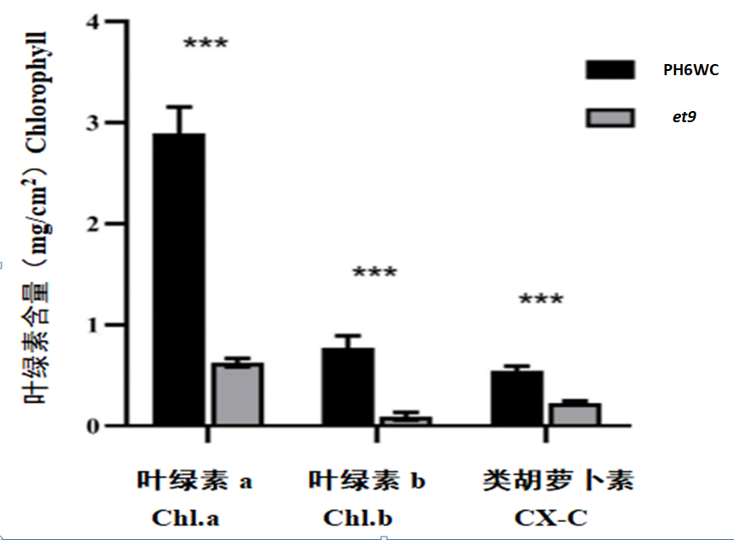
Chl.a, 叶绿素a; Chl.b, 叶绿素b; CX-C类胡萝卜素
Chl.a, chlorophyll a; Chl.b, chlorophyll b; CX-C, carotenoids
图2 野生型 （PH6WC）与突变体（et9）色素含量
Fig.2 Pigment content of wild-type(PH6WC) and mutant(et9)
2.3 突变体et9的叶绿体结构异常
对野生型PH6WC和突变体et9的叶绿体结构通过透射电子显微镜进行观察，发现在野生型材料中，叶绿体呈纺锤型，内部的类囊体垛堞紧密，基粒结构清晰；而在et9中，叶绿体结构松散，类囊体分布混乱，没有垛堞成基粒或者垛堞基粒数量非常少（图3）。电子传递链和光合色素分布在类囊体上，承担着光反应的进行，突变体中基粒类囊体减少会使得光能向活跃的化学能转化不足，影响后续的暗反应等。由此可见叶色突变体常常伴随着叶绿体结构异常，从而导致光合色素的产生和行使功能异常、植物光合能力降低等一系列变化。
WT
mu
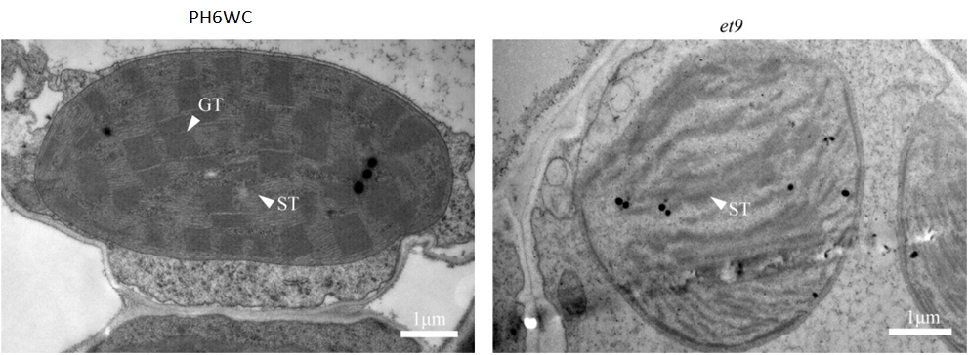
ST，基质类囊体；GT，基粒类囊体
ST, stromal thylakoid; GT, grana thylakoid
图3 透射电镜下的野生型（PH6WC）和突变体(et9)叶绿体结构
Fig.3 Chloroplasts structure of wild-type(PH6WC) and mutant(et9) under transmission electron microscope

2.4 突变体et9的光合能力显著降低
为探究叶绿素含量及叶绿体结构变化对et9光合特性的影响，对et9和野生型PH6WC进行了光合参数和叶绿体荧光参数的测定。光合参数测定表明et9的净光合速率、蒸腾速率和气孔导度均显著低于野生型PH6WC（p＜0.001）。但由于光合速率降低，突变体对二氧化碳的利用能力降低，导致et9的胞间二氧化碳浓度显著高于野生型PH6WC（p＜0.001）（图4A-D）。
光合作用的大多数过程都可以通过叶绿素荧光反应出来，如非光化学淬灭、PSⅡ效率、电子传递效率等。经t-test，et9的非光化学淬灭显著高于野生型PH6WC（p＜0.01），PSⅡ效率和电子传递效率显著低于野生型PH6WC（p＜0.001）（图4E、4G）。非光化学淬灭能表示植物的光保护能力，而PSⅡ效率能表示光抑制程度，突变体中两者数值变化表明突变体耗散过剩光能的能力较差，发生了光抑制（图4E-G）。

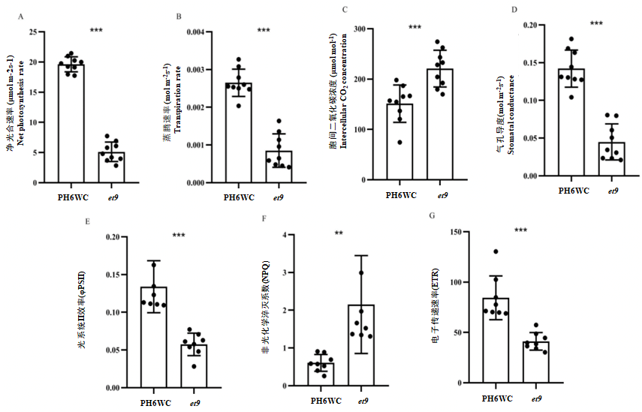
图4 野生型（PH6WC）和突变体( et9)植株的光合参数
Fig.4 Photosynthetic parameters of wild-type(PH6WC) and mutant(et9) plants
2.5 突变性状为核隐性单基因控制
将B73与et9杂交进行遗传学分析，结果表明无论正反交F₁所有植株为正常叶色，而F₂中野生型和突变体的分离比符合3:1（χ²=0.065<χ²_{0.05}=3.84），与孟德尔遗传定律相符，因此得出黄化性状是由一个核隐性基因所控制的（表3），并将该基因命名为Zmet9。
表3 F₂ 分离群体的卡方测验表
Table 3 Chi-square test table for F₂ isolated population
群体  Population | 观察值  Observations |  | 期望值  Expectations |  | 卡方检验  Chi-square
群体  Population | 野生型  Wild type | 突变体  Mutant | 野生型  Wild type | 突变体  Mutant | 卡方检验  Chi-square
（B73×et9）F₂ | 532 | 165 | 522.75 | 174.25 | 0.065
2.6 Zmet 9初定位与精细定位
为克隆候选基因，从(B73/et9) F₂群体中分别选取100株野生型和100株突变体植株叶片，分别等量混合构建野生型和突变体两个混池并抽提RNA，进行转录组测序；测序数据通过贝叶斯统计分析的方法，将目的基因初定位于玉米第九染色体20~22 Mb区间约2 Mb的区间内（图5）。

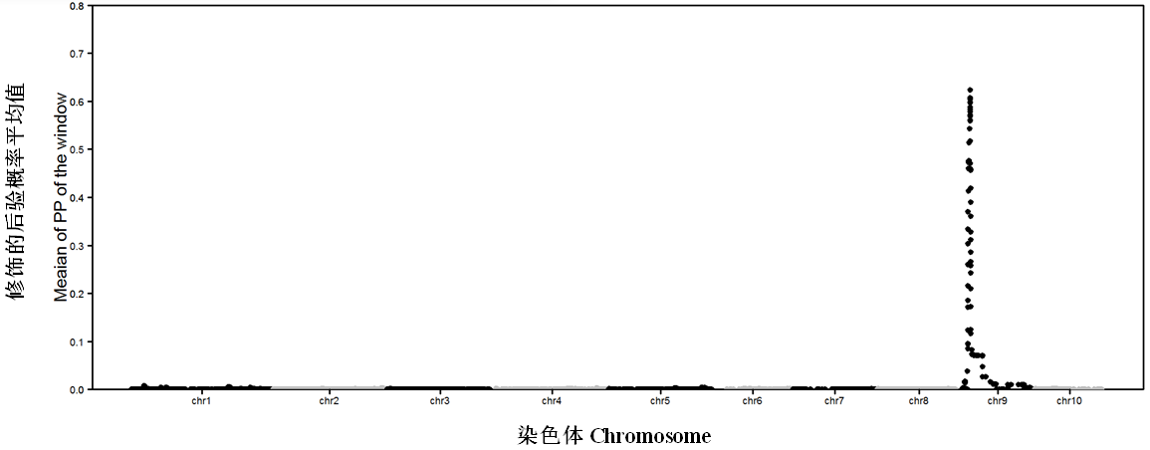
图5 BSR-seq分析揭示黄花突变基因 Zmet9的遗传定位
Fig.5 The genetic allocation of the etiolation mutant gene Zmet9 revealed by BSR-seq

为了验证初定位区间的正确性，在初定位的基础上通过一个含有150个单株的小群体对BSR-Seq的结果进行验证。选取BSR-seq数据中突变体和野生型间测序深度大于30×的SNP位点开发标记，共开发33对标记，其中有22个标记在两亲本间具有多态性，分别为KASP 2、3、4、5、7、8、10、12、13、14、18、19、22、23、25、26、27、29、30、31、32、33，经过筛选后选取其中效果较好、位于区间两端的四个标记KASP7、KASP19、KASP23和 KASP32，对150个突变体单株进行基因型检测，在KASP19和KASP23之间共筛选得到47个交换单株，将目的基因定位在第九染色体20245043- 21984785之间约2 Mb的区间内，证实了初定位区间的准确性。由于KASP19和KASP23之间仍有交换，在该区间内开发了一个InDel标记2099，并进一步缩小区间，将目的基因定位在约750kb的区间内。为进一步缩小目的基因Zmet9的定位区间，利用KASP19、2099和新开发的两个InDel标记2040、2037，对来自（B73×et9）F2群体的1100个突变体单株进行基因型鉴定，共筛选到51个交换单株，通过对交换单株基因型分析，将目的基因定位在KASP19和2040之间约160kb的区间内（chr9：20245023-20402375），该区间内含有5个候选基因（表4、图6）。
表4 精细定位区间内的5个基因
Table 4 genes within the fine-mapping interval
基因稳定 ID  Gene stable ID | 基因描述  Gene description | 基因类型  Gene type
Zm00001d045384 | Superoxide dismutase [Fe] 3 chloroplastic | protein_coding
Zm00001d045385 |  | protein_coding
Zm00001d045386 | Ethylene-responsive transcription factor RAP2-2 | protein_coding
Zm00001d045387 | fatty acyl-ACP thioesterase2 | protein_coding
Zm00001d045388 | Putative D-mannose binding lectin receptor-like protein kinase family protein | protein_coding

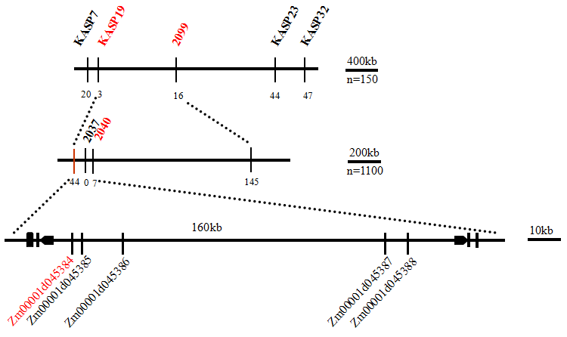
图6 Zmet9的精细定位
Fig.6 Fine mapping of Zmet9

从表4可知，精细定位区间的5个基因中，Zm00001d045384编码一个铁超氧化物歧化酶，与拟南芥中的同源基因FSD2、FSD3突变后出现叶色漂白的表型类似。序列比对与拟南芥中FSD3基因同源（图7）。

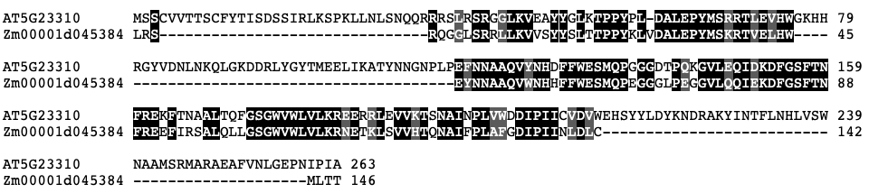
图7 候选基因Zm00001d045384 与FSD3基因序列比对
Fig.7 Sequence alignment of candidate gene Zm00001d045384 with FSD3
其余4个基因中Zm00001d045385编码一个功能未知的蛋白，在拟南芥中无同源基因，在水稻中的同源基因功能未知。Zm00001d045386注释为一个ERF转录因子，但经预测其只有一个PBD结构域，而不存在典型的AP2/ERF结构域，功能有待进一步确认。Zm00001d045387编码一个脂酰基-ACP硫酯酶，是脂肪酸合成过程中最后一步-脂酰基与ACP解离所需要的酶。其在拟南芥中的同源基因FTAB突变会导致种子含油量变化。Zm00001d045388编码一个假定的D-甘露糖结合凝集素受体样蛋白激酶，同源基因未见报道（表4）。根据基因功能注释，我们推测Zm00001d045384可能是Zmet9的候选基因。
3 讨论
3.1 et9是一个新的特异性黄化突变体
叶色突变体的产生受到叶绿体结构和叶绿素含量的影响。黄化突变体是叶色突变体中比较丰富的一类，一般由于缺少叶绿素，叶绿体发育不良致使突变体捕获、传递、转化光能的能力弱、光合作用效率低。目前发现的黄化突变体多在某个生长阶段死亡（如苗期或生长后期）。多数黄化突变体难以完成正常生命周期开花结实。如玉米黄化突变体crs4由于对应的等位基因丢失导致光合酶复合物合成与降解失衡，叶片呈浅黄绿色、光合作用异常，幼苗期即致死^{[32]}；crs1缺失叶绿体ATP合成酶导致叶片淡绿致死^{[32]}；crp1无法正常合成细胞色素和PSI，幼苗淡绿色致死^{[32]}；why1苗期出现白化病，成熟期胚形成受阻，胚乳发育正常^{[32]}。nec-t苗期叶片表现出黄绿色，随后叶片上出现坏死斑，短时间内植株萎蔫死亡^{[33]}。另据报道FSD2, FSD3基因的T-DNA插入的突变体都表现出黄化或白化的表型^{[34]}。拟南芥中的同源基因FSD2、FSD3有报道其突变后出现叶色漂白的表型，不同的是fsd3突变体不能存活至苗期以上，但其同家族基因FSD2的突变体 fsd2则可以存活至苗期^{[35]}；FSD2和FSD3在早期叶绿体发育中起着重要作用，fsd2-1fsd3-1双突变体在琼脂平板上具有严重的白化表型，而fsd2和fsd3单敲除突变体具有浅绿色表型^{[36]}；本实验的黄化突变体et9，种子播种一出苗就出现黄化表型，整个生育期均不返绿、不致死。与野生型相比，生长缓慢，雄穗能正常抽雄散粉，抽雄、散粉、吐丝期均比野生型推迟10-12天，能完成授精最后正常结实，黄化性状能够稳定遗传。故此推断et9是一个区别于已报道黄化突变体的特异性黄化突变体。
3.2 Zmet9可能为一个新的黄化突变基因
目前已经精细定位并克隆的玉米黄化突变基因有23个，分布在除第九染色体以外的九条染色体上。elm1基因定位于第8染色体163,614,240—163,618,286的区间内，其编码一个叶绿素铁氧还蛋白氧化还原酶^{[37]}；ygl1基因定位于第1染色体7,311,454—7,312,602的区间内，YGL1是编码叶绿素合成酶的基因，该基因突变后导致叶绿素合成酶的合成与积累减少^{[38]}；why1基因定位于第6染色体74,547,569—74,550,576的区间内，该基因编码叶绿体单链核酸结合蛋白，突变后导致atpF无法正常剪接及23S rRNA无法成熟，突变体缺少质体核糖体，在苗期淡绿色致死^{[39]}。eti1突变体目标基因定位在3号染色体SSR标记146-M194和147-M92之间约815 kb区间^{[40]}；xy122从萌发出芽就为黄色，从六叶期开始叶色逐渐由黄转绿直至生育期结束。xy122突变基因精细定位于3号染色体C50和G20标记之间约32.59 Mb的区间，该区间通过全基因组重测序共检测到92521个SNP和20个InDels^{[41]}；黄化突变体74101自萌发期直至整个生育期结束均为黄化表型，不影响正常授粉结实。该基因初定位于5号染色体K-138和K-27标记之间约76.05 Kb的物理距离。基因序列扩增比对分析发现，该基因存在点突变使翻译提前终止。在提前终止的EMS株系及敲除株系均在三叶期观察到与74101相同表型的黄化叶片^{[42]}；yglm1从幼苗生长到结实成熟的整个生育过程中，叶片细长，茎杆纤细，整个生育期叶色为黄化表型，但能正常结实。基因精细定位与克隆未见报道^{[43]}；拟南芥EMS 诱变Col-0筛选的突变体27-24具有叶片呈黄色、植株矮小等表型，研究发现该突变体的表型与超氧化物歧化酶突变的表型一致，该突变体是由AtFSD3 (At5g23310)发生点突变所致。该突变基因定位在5号染色体的 6.61 M~8.60 M之间，该基因 cDNA 序列中的第 748 位碱基由G变为A，导致FSD3蛋白中 Glu 250转变为Lys 250^{[35]}。粳稻后期黄化突变体lle基因定位于第8号染色体上,根据ANNOVAR的注释分析推测第8号染色体上参与编码PPR重复结构域蛋白的基因LOC＿Os08g17080为候选基因^{[44]}。番茄黄化突变体ym基因定位于2号染色体上4.4 Mb（位点:50800001-55200000）区间内，该区间筛选到两个在转录组中呈现下调表达的候选基因Solyc02g093180、Solyc02g092460^{[45]}。本实验的黄化突变体et9与yglm1、74101、27-24类似，从种子萌发出苗就出现黄化表型，整个生育期均不返绿、不致死，黄化性状能够稳定遗传，均由一对隐性核基因控制。与野生型相比，生长缓慢，雄穗能正常抽雄散粉，雌穗正常吐丝，抽雄、开花散粉、吐丝时间较野生型晚10-12天左右，能完成授精最后正常结实。区别在于基因精细定位在不同的染色体和基因结构的差异。et9基因精细定位于第9染色体（chr9:20245023-20402375）标记KASP19和2040之间约160kb的区间内，该区间内含有5个候选基因，其中Zm00001d045384编码一个铁超氧化物歧化酶，与拟南芥中的同源基因FSD2、FSD3突变后出现叶色漂白的表型类似。通过对Zm00001d045384基因进行生物信息学分析和预测，结合玉米数据库中玉米10条染色体上已经精细定位的叶色黄化突变体，比较Zmet9与这些突变基因定位的具体位置、突变植株的表型等，推测Zm00001d045384可能是Zmet9的候选基因，Zmet9可能是一个未曾报道的新的黄化突变位点。
4 结论
本研究所用材料来自快中子辐射诱变玉米自交系PH6WC得到，来源独特新颖。通过对et9表型鉴定、光合色素、光合参数含量测定、遗传学分析及基因精细定位，最终将Zmet9精细定位于玉米第9染色体标记KASP19和2040之间约160 kb的区间内。该区间内含有5个候选基因，其中Zm00001d045384编码一个铁超氧化物歧化酶，与拟南芥中的同源基因FSD2、FSD3突变后出现叶色漂白的表型类似。我们推测Zm00001d045384可能是Zmet9的候选基因。

参考文献
- 李想. 大白菜黄化突变基因Brpem1精细定位及表达特性分析.沈阳农业大学. 2019, 0000084
Li X. Fine mapping and expression characteristics of the etiolated mutant gene Brpem1 in Chinese cabbage. Shenyang Agricultural University, 2019, 00008
- Eckhardt U, Grimm B, Hrtensteiner S. Recent advances in chlorophyll biosynthesis and breakdown in higher plants. Plant Molecular Biology, 2004, 56(1): 1-14
- 韩帅, 王立静, 钟世宜, 赵 燕, 刘保申. 一个新的玉米叶色突变体的遗传分析及基因定位. 玉米科学, 2012, 20(3): 26-28
Han S, Wang L J, Zhong S Y, Zhao Y, Liu B S. Genetic analysis and gene mapping of a new leaf color mutant in maize Journal of Maize Sciences, 2012, 20(3): 26-28
- 彭雷. 玉米黄化突变体eti1的鉴定、遗传分析及突变基因初步克隆. 河南大学, 2015
Peng L. Identification、genetic analysisand preliminary map-based cloning of etiolated mutant eti1 in maize Henan University, 2015
- 李秦, 杜何为. 玉米叶色突变体研究进展. 南方农业, 2019, 13(28): 14-21,27
Li Q, Du H W. Research progress on maize leaf color mutants. Southern Agriculture, 2019, 13(28): 14-21,27
- Sheehan M J. Structure and expression of maize phytochrome family homeologs. Genetics, 2004, 167(3): 1395-1405
- Dianyi S, Xu Z, Liang L, Wanhuang L ，Wenjun X ，Jianping Y ，Shaojiang C ，Weiwei J ，Jihong L . Chlorophyll deﬁciency in the maize elongated mesocotyl2 mutant is caused by a defective heme oxygenase and delaying grana stacking. PLoS ONE, 2013, 8(11): e80107
- 杨泽峰,张恩盈,徐暑晖,毛蓓丽,潘亮,陈庆,徐辰武.玉米ELM1基因的序列变异及与株型和穗部相关性状的关联分析.科技导报, 2014, 32(35): 78-84
Yang Z F, Zhang E Y, Xu S H, Mao B L Pan L, Chen Q, Xu C W. Sequence Variations of the Maize ELM1 Gene and Their Association with Plant Types and Ear Traits. Science & Technology Review , 2014, 32(35): 78-84
- Sawers RJH, Linley PJ, Gutierrez-Marcos JF, Delli-Bovi T, Farmer PR, Kohchi T, Terry MJ, Brutnell TP . The elm1 (ZmHy2) gene of maize encodes a phytochromobilin synthase[J]. Plant Physiology, 2004, 136(1): 2771-2781
- Haiying Guan，Xiangbo Xu，Chunmei He，Chunxiao Liu，Liming Wang . Fine mapping and candidate gene analysis of the leaf-color gene ygl-1 in maize. PLoS ONE, 2016, 11(4): e0153962
- Anqi Xing，Mark E. Williams，Timothy M. Bourett，Wangnan Hu，Zhenglin Hou，Robert B. Meeley，Jennifer Jaqueth，Thao Dam，Bailin Li . A pair of homoeolog ClpP5 genes underlies a virescent yellow-like mutant and its modiﬁer in maize. The Plant Journal, 2014, 79(2): 14
- 钟世宜. 三个玉米叶色突变体的鉴定和遗传分析]. 泰安: 山东农业大学，2013
Zhong S Y. Identification and genetic analysis of three maize leaf color mutants. Tai'an: Shandong Agricultural University, 2013
- 舒庆尧, 刘贵付, 夏英武. 温敏水稻叶色突变体的研究. 核农学报, 1996, 10(1): 6-10
Shu Q Y, Liu G F, Xia Y W. Study on temperature-sensitive rice leaf color mutants. Chinese Journal of Nuclear Agronomy, 1996, 10(1): 6-10
- Gan S, Amasino R M. Inhibition of leaf senescence autoregulated production of cytokinin. Science, 1995, 270(5244): 1986-1988
- Hui Z ，Tian F X ，Wang G K ，Wang G P ，Wang W . The antioxidative defense system is involved in the delayed senescence in a wheat mutant tasg1. Plant Cell Reports, 2012, 31(6): 1073-1084
- 张友炯, 曾建明, 章志芳, 等. 白化茶树新品种“中白1号”选育报告.中国茶叶, 2016, 38(3): 22-24
Zhang Y J, Zeng J M, Zhang Z F, et al . Breeding report of a new albino tea variety "Zhongbai No. 1". China Tea, 2016, 38(3): 22-24
- 成浩, 李素芳, 陈明,虞富莲,晏 静,刘益民,陈龙安. 安吉白茶特异性状的生理生化本质. 茶叶科学, 1999, 19(2):87-92
Cheng H, Li S F, Chen M, Yu F L, Yan J, Liu Y M, Chen L A . Physiological and Biochemical Essence of the Extraordinary Characters of Anji Baicha. Tea Science, 1999, 19(2):87-92
- 何冰, 刘玲珑, 张文伟, 万建民等 植物叶色突变体. 植物生理学通讯, 2006, 42(1):1-9
He B, Liu L L, Zhang W W, e Wan J M . Plant leaf color mutants. Plant Physiology Letters, 2006, 42(1):1-9
- 刘文真. 三个水稻叶色突变体的鉴定与基因克隆.杭州,浙江大学, 2006
Liu W Z. Identification and gene cloning of three rice leaf color mutants. Hangzhou: Zhejiang University, 2006
- Liu X ，Yu W ，Wang G ，Cao F ，Cai J ，Wang H . Comparative Proteomic and Physiological Analysis Reveals the Variation Mechanisms of Leaf Coloration and Carbon Fixation in a Xantha Mutant of Ginkgo biloba L.. International Journal of Molecular Sciences, 2016, 17(11): e1794
- 刘富中, 张映, 杨锦坤, 陈钰辉, 舒金帅, 李淑培, 陈露露. 茄子叶色黄化突变体的特征及遗传分析. 园艺学报, 2020, 47(12): 2340-2348
Liu F Z, Zhang Y, Yang J K, Chen Y H, Shu J H, Li S P, Chen L L. . Characteristics and genetic analysis of eggplant leaf color yellowing mutants. Chinese Journal of Horticulture, 2020, 47(12): 2340-2348
- 康伟伟, 李哲理, 易自力, 孙志忠, 盛夏冰, 黄安平, 段美娟, 谭炎宁.. 水稻黄叶突变体yl(t)的鉴定与遗传分析. 农业生物技术学报, 2020, 28(12): 2108-2117
Kang W W, Li Z L, Yi Z L, Sun Z Z, Sheng X B, Huang A P, Duan M J, Tan Y N . Identification and genetic analysis of the yellow leaf mutant yl(t) in rice. Chinese Journal of Agricultural Biotechnology, 2020, 28(12): 2108-2117
- 王中豪, 贺彦, 张晓波, 徐霞, 吴建利, 施勇烽. 水稻白化转绿和穗顶端退化突变体vpa1的遗传分析和基因定位. 中国水稻科学, 2020, 35(1): 19-26
Wang Z H, He Y, Zhang X B, Xu X, Wu J L, Shi Y F. Genetic analysis and gene mapping of vpa1 mutant from albino to green and panicle apical degeneration in rice. China Rice Science, 2020, 35(1): 19-26
- Millerd A, McWilliam J R. Studies on a maize mutant sensitive to low temperature I. Influence of temperature and light on the production of chloroplast pigments. Plant Physiology, 1968, 43(12): 1967-1972
- 陈甲法. 一个玉米叶色突变体的遗传研究. 郑州: 河南农业大学, 2009
Chen J F. Genetic study of a maize leaf color mutant. Zhengzhou: Henan Agricultural University, 2009
- Eckhardt L, Grimm B, Hortensteiner S. Recent advances in chlorophyll biosynthesis and breakdown in higher plants. Plant Molecular Biology, 2004, 56(1): 1-14
- Jiang H ，Li M ，Liang N ，Yan H ，Wei Y ，Xu X ，Liu J ，Xu Z ，Fan C ，Wu G . Molecular cloning and function analysis of the stay green gene in rice. Plant Journal, 2007, 52(2): 197-209
- Kusaba, M.，Ito, H.，Morita, R.，Iida, S.，Sato, Y.，Fujimoto, M.，Kawasaki, S.，Tanaka, R.，Hirochika, H.，Nishimura, M.，Tanaka, A. . Rice NON-YELLOW COLORING1 is involved in light-harvesting complex II and gram degradation during leaf senescene. Plant Cell, 2007, 19(4): 1362-1375
- 李玉荣. BSR-Seq方法定位玉米黄化突变基因. 武汉: 华中农业大学, 2014
Li Y R. Etiolation mutant gene mapping via bulked segregant RNA-Seq(BSR-Seq) method in maize. Wuhan: Huazhong Agricultural University, 2014
- Qin Y. , Xiao Z. , Zhao H. , Wang J. , Wang Y. , Qiu F. . Starch phosphorylase 2 is essential for cellular carbohydrate partitioning in maize. Journal of Integrative Plant Biology, 2022, 64(09): 1755-1769
- Liu, S. , Yeh, C. T. , Tang, H. M. , Nettleton, D. , Schnable, P. S. . Gene mapping via bulked segregant RNA-Seq (BSR-Seq). PLoS One. 2012,7:e36406
- 李秦,杜何为. 玉米叶色突变体研究进展. 南方农业, 2019, 13(28): 14-21,27
Li Q, Du H W. Research progress on maize leaf color mutants. Southern Agriculture, 2019, 13(28): 14-21,27
- 韩 帅,王立静,钟世宜, 赵 燕，刘保申. 一个新的玉米叶色突变体的遗传分析及基因定位.玉米科学, 2012, 20(3): 26-28
Han S, Wang L J, Zhong S Y, Zhao Y, Liu B S . Genetic Analysis and Gene Mapping of a New Leaf Color Mutant in Maize. Journal of Maize Sciences, 2012,20(3):26-28
- 马乾. 拟南芥叶绿体TAC复合物相互作用网络的构建. 上海师范大学, 2014
Ma Q. Mapping an Arabidopsis Plastid Transcriptional Active Chromosome Interaction Network. Shanghai Normal University, 2014
- 刘敏. 拟南芥黄色叶片突变体的基因定位和功能的初步研究.华南农业大学,2020
Liu M. The Gene Identification of an Arabidopsis thaliana Yellow Leaf Mutant and Its Preliminary Fuction Study . South China Agricultural University, 2020
- Fumiyoshi M, Chieko H, Taishi U, Haruko I, Takashi K, Reiko M, Yuriko S, Noriko N, Masahiko I, and Kazuo S . A Heterocomplex of Iron Superoxide Dismutases Defends Chloroplast Nucleoids against Oxidative Stress and Is Essential for Chloroplast Development in Arabidopsis. Plant Cell. 2008, 20(11): 3148-3162
- Sawers，JH Ruairidh，Linley，J Philip，Farmer，R Phyllis，Hanley，P Nicole，Costich，E Denise. Elongated mesocotyl1, a phytochrome-deficient mutant of maize1. Plant Physiology, 2002, 130(1): 155-163
- Haiying Guan，Xiangbo Xu，Chunmei He，Chunxiao Liu，Liming Wang. Fine mapping and candidate gene analysis of the leaf-color gene ygl-1 in maize. PLoS One, 2016, 11(4): e0153962 Guan, H. , Xu, X. , He, C. , Liu, C. , Wang, L. .
- Zhang Y F, Hou M M, Tan B C. The requirement of WHIRLY1 for embryogenesis is dependent on genetic background in maize. PLoS One, 2013, 8(6): p0067369
- 彭 雷. 玉米黄化突变体 eti1的鉴定、遗传分析及突变基因初步克隆. 河南大学, 2015
Peng L. Identification、genetic analysisand preliminary map-based cloning of etiolated mutant eti1 in maize. Henan University, 2015
- 髙先玉. 玉米黄化突变体xy122 的基因定位及生理分析. 泰安: 山东农业大学, 2019
Gao X Y. Gene Mapping and Physiological Analysis of Maize Yellow Mutant xy122. Tai'an: Shandong Agricultural University, 2019
- 刘胜坤.玉米突变体74101黄化基因的定位及克隆. 泰安: 山东农业大学, 2023
Liu S K. Localization and Cloning of Yellowing Genes in Maize Mutant 74101. Tai'an: Shandong Agricultural University,2023
- 徐冬平,曹墨菊. 一份玉米全生育期黄化材料的初步研究. 成都：四川农业大学, 2013
Xu D P, Cao M J. The preliminary study about a yellow green maize of whole growth period. Chengdu: Sichuan Agricultural University, 2013
[44] 何汛锋. 水稻后期黄化突变体lle的生理特性与候选基因分析. 江西农业大学, 2021
He X F. Physiological Characteristics and Candidate Genes Analysis of Leaf Late Etiolation Mutant lle of Rice. Jiangxi Agricultural University, 2021
[45] 赵亚然. 番茄EMS诱变叶片黄化突变体ym的生理分析和候选基因预测. 沈阳农业大学, 2023
Zhao Y R. Physiological analysis and candidate gene prediction of ym mutants mutated by EMS in tomato leaves. Shenyang Agricultural University, 2023

收稿日期：2024-05-09 网络首发日期： ?第一作者研究方向为玉米遗传育种, E-mail: lys087@163.com 通信作者: 刘忠祥, 研究方向为玉米遗传育种，E-mail: lzhxiang@sina.com 基金项目: 国家自然科学基金项目（32260473）；甘肃省重大专项（21ZD11NA005，21ZD10NF003）；甘肃省农业科学院生物育种专项（2022GAAS04)；兰州市科技计划项目（2023-3-43） Foundation projects : The Natural Science Foundation of China (32260473), Major Special Projects in Gansu Province（21ZD11NA005，21ZD10NF003）; The Biological Breeding Special Project of Gansu Academy of Agricultural Sciences（2022GAAS04); Lanzhou Science and Technology Plan Project (2023-3-43)

